CURSO DE CERTIFICAÇÃO DE ADMINISTRADORES PARA EMPRESAS PÚBLICAS E SOCIEDADES DE ECONOMIA MISTA DO ESTADO DE SANTA CATARINA

OBJETIVOS
Em conformidade com a Lei N° 13.303/2016, qualificar a atuação de administradores para o protagonismo da Governança Corporativa nas empresas públicas e sociedades de economia mista do Estado de Santa Catarina.

CARGA HORÁRIA
Carga Horária: 80 horas-aula

INVESTIMENTO
Investimento: R$ 2.980,00

PÚBLICO ALVO
- Membros de Conselhos de Administração nomeados para o exercício do mandato nas empresas públicas e sociedades de economia mista do Estado de Santa Catarina;
- Diretores de empresas públicas e sociedades de economias mistas de Santa Catarina;
- Profissionais e servidores públicos interessados na qualificação em Governança Corporativa e na preparação para atuação em conselhos.

CRONOGRAMA

Curso para Administradores

Mês de Execução | 2018 | 2019 | 2020 | 2021 | 2022 | 2023
Janeiro
Fevereiro
Março
Abril |  | 01/2019 |  | 01/2021 |  | 01/2023
Maio | 01/2018 |  | 01/2020 |  | 01/2022
Junho | 02/2018 |  | 02/2020 |  | 02/2022
Julho | 03/2018 |  | 03/2020 |  | 03/2022
Agosto | 04/2018
Setembro
Outubro |  | 02/2019 |  | 02/2021 |  | 02/2023
Novembro | 05/2018 |  | 04/2020 |  | 04/2022
Dezembro

Obs.: Os Cursos de Certificação serão realizados com turma mínima de 15 pessoas. Os cursos sem o quórum mínimo de inscritos serão cancelados.

CURSO DE CERTIFICAÇÃO DE ADMINISTRADORES PARA EMPRESAS PÚBLICAS E SOCIEDADES DE ECONOMIA MISTA DO ESTADO DE SANTA CATARINA

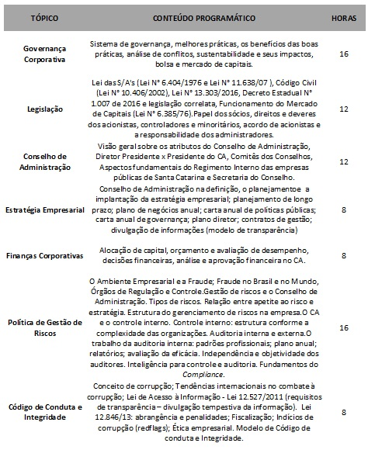

CURSO DE CERTIFICAÇÃO DE CONSELHEIROS FISCAIS PARA EMPRESAS PÚBLICAS E SOCIEDADES DE ECONOMIA MISTA DO ESTADO DE SANTA CATARINA

O conselho fiscal é órgão de averiguação contábil e das finanças das empresas (exame das demonstrações financeiras), e fiscalizador dos atos de administração em seu Conselho. Atua por meio de recomendações, emissão de pareceres, fiscalização das contas e atos da administração, o cumprimento dos deveres legais e o recebimento de denúncias, sempre com base no entendimento do negócio.
OBJETIVOS
- Preparar os membros eleitos para o Conselho Fiscal das empresas públicas e sociedades de economia mista do Estado de Santa Catarina para o exercício do mandato;
- Demonstrar a legislação aplicável ao órgão;
- Discutir o relacionamento do Conselho Fiscal com o Conselho de Administração e os outros órgãos dentro da estrutura de Governança Corporativa;
- Abordar, de forma prática, os principais temas sobre os quais o conselheiro fiscal deve opinar.

CARGA HORÁRIA
Carga Horária: 64 horas-aula

INVESTIMENTO
Investimento: R$ 2.720,00

PÚBLICO ALVO
- Conselheiros fiscais nomeados para o exercício do mandato nas empresas públicas e sociedades de economia mista do Estado de Santa Catarina;
- Profissionais e servidores públicos interessados na qualificação em Governança Corporativa e preparação para atuação em conselhos.

CRONOGRAMA

Curso para Conselheiros Fiscais

Mês de Execução | 2018 | 2019 | 2020 | 2021 | 2022 | 2023
Janeiro
Fevereiro
Março
Abril
Maio | 01/2018 |  | 01/2020 |  | 01/2022
Junho
Julho |  | 01/2019 |  | 01/2021 |  | 01/2023
Agosto | 02/2018 |  | 02/2020 |  | 02/2020
Setembro
Outubro
Novembro
Dezembro

Obs.: Os Cursos de Certificação serão realizados com turma mínima de 15 pessoas. Os cursos sem o quórum mínimo de inscritos serão cancelados.
CURSO DE CERTIFICAÇÃO DE CONSELHEIROS FISCAIS PARA EMPRESAS PÚBLICAS E SOCIEDADES DE ECONOMIA MISTA DO ESTADO DE SANTA CATARINA

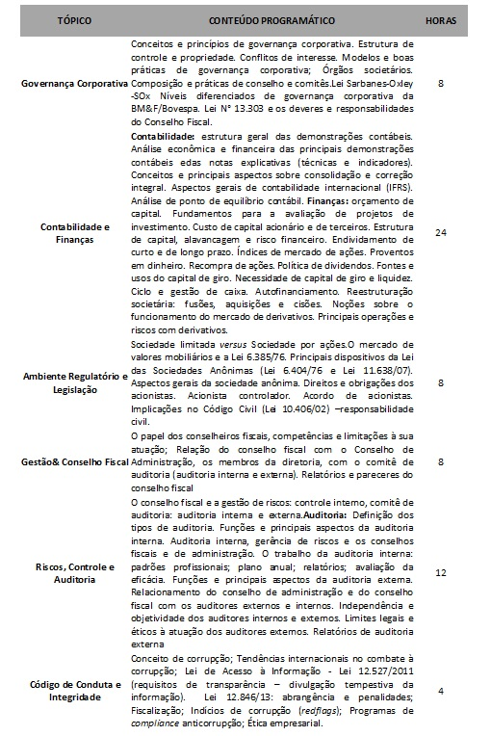

CÓDIGO DE CONDUTA E INTEGRIDADE: CARTILHA PARA DISSEMINAÇÃO DO CONHECIMENTO E CURSO PARA FORMAÇÃO DE MULTIPLICADORES

OBJETIVOS
- Cartilha Online: visa instrumentalizar os setores de gestão de pessoas e/ou de treinamento das empresas públicas e sociedades de economia mista de Santa Catarina na realização de capacitações sobre o Código de Conduta e Integridade para seus funcionários. A cartilha conterá as diretrizes gerais e orientações pedagógicas fundamentais, de forma a facilitar a disseminação do conhecimento e o compartilhamento intra-organizacional.

- Curso para Formação de Multiplicadores do Código de Conduta e Integridade: com abordagem teórica e prática, este curso visa à formação de “funcionários multiplicadores”, os quais se tornarão aptos a ministrar curso sobre o Código de Conduta e Integridade aos seus pares. O curso para Formação de Multiplicadores do Código de Conduta e Integridade permitirá: ampla disseminação do Código para os funcionários, no caso do público final; domínio de conteúdos e dinâmicas que permitirão sua atuação em sala de aula, no caso dos multiplicadores.

PÚBLICO ALVO
O público alvo do curso para Formação de Multiplicadores do Código de Conduta e Integridade são os funcionários com perfil de ministrantes e, indiretamente, os 6.000 empregados das empresas públicas e sociedades de economia mista (público final).

CRONOGRAMA

A Fundação ENA disponibilizará a Cartilha de forma online em seu site até março de 2018.

CURSOS DE ATUALIZAÇÃO DE ADMINISTRADORES PARA EMPRESAS PÚBLICAS E SOCIEDADES DE ECONOMIA MISTA DO ESTADO DE SANTA CATARINA

OBJETIVOS
Em conformidade com a Lei N° 13.303/2016, atualizar e aprofundar anualmente os diversos aspectos ligados à Governança Corporativa. Nos cursos de atualização serão tratados de forma práticas os temas complementares aos da Certificação, discutindo novas perspectivas e repercussões da aplicação da Legislação.

CARGA HORÁRIA
Carga Horária: 16 horas-aula

INVESTIMENTO
Investimento: R$ 780,00

PÚBLICO ALVO
- Membros de Conselhos de Administração;
- Diretores de empresas públicas e sociedades de economias mistas de Santa Catarina;
- Profissionais, empregados e servidores públicos interessados na atualização de conhecimentos em Governança Corporativa.

CRONOGRAMA

Cursos de Atualização

Mês de Execução | 2018 | 2019 | 2020 | 2021 | 2022 | 2023
Janeiro
Fevereiro
Março |  | X | X | X | X | X
Abril
Maio
Junho
Julho
Agosto
Setembro | X | X | X | X | X | X
Outubro
Novembro
Dezembro | X

Obs.: Os Cursos de Atualização serão realizados com turma mínima de 25 pessoas. Os cursos sem o quórum mínimo de inscritos serão cancelados.

CONTEÚDO PROGRAMÁTICO DOS CURSOS DE ATUALIZAÇÃO

- Serão abordados diversos temas, tais como:
- Desenvolvimentos e o estado da arte em Governança Corporativa;
- Atualização sobre Lei trabalhista que afeta as empresas públicas e seu desempenho;
- Principais inovações sobre os procedimentos licitatórios da LRE;
- Fiscalização pelo Estado e pela sociedade das EP e das SEM, a partir da Lei 13.303;
- Compliance;
- Atualizações sobre legislação societária e mercados de capitais, divulgação de informações e Lei nº 12.846;
- Controle Interno
- Código de Conduta
- Outros temas relevantes.

